附件1：
学生缓考申请流程
学生在期末考试前确有不可抗因素不能正常参加考试者，可在教务系统内线上提交缓考申请，具体要求和流程如下：
一、仅期末考试可提交缓考申请，补考和社会性考试（如四六级考试，计算机考试）不可提交缓考申请。
二、缓考申请需在该考试课程开考前3天提交，考查课程需在随堂测试之前提交，否则视为旷考。如有特殊情况无法在考前提交申请的，需提供学生所在二级学院签章的说明材料。
三、登录新教务系统网站（http://jwxt.jiea.cn/），使用帐号和密码进入教务系统（帐号为学号，初始密码与账号一致）。
四、进入 “业务办理”→“缓考申请”，点击“申请”，填写申请原因，上传佐证材料，等待辅导员审核认定（建议学生提交申请后提醒提辅导员老师进行审核）。
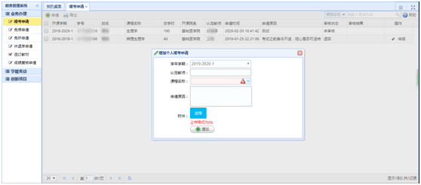
五、学生提交缓考申请后，辅导员老师登录教务系统，点击“教务管理”--“成绩管理”--“学生缓考管理”，点击查询，进入学生缓考信息界面。点击操作栏的审核按钮，对学生缓考信息进行审核。辅导员老师审核完成后，提醒本学院分管教学院长进行审核，审核流程与辅导员审核流程一致。
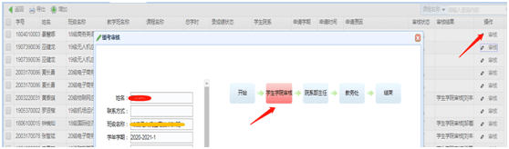
六、辅导员和二级学院院长审核完毕后，最终由教务处审核通过后即
可。
另请注意，系统内一门课程一条缓考申请记录，多门课程需多次申请。

